Nineme Ninni Metni Cevapları

Nineme Ninni Metni Cevapları Sayfa 165

HAZIRLIK ÇALIŞMALARI
1. Aile bizim için niçin önemlidir?
Bizi yetiştirdikleri, her zaman yanımızda oldukları, bize destek oldukları için önemlidir.
2. Büyüklerimiz bizim için değerli midir? Niçin?
Değerlidir. Çünkü onlar bizden daha fazla hayat tecrübesine sahiptir. Her zaman onların yardımına ihtiyaç duyabiliriz.
3. “Küçüklerimize merhamet etmeyen, büyüklerimize saygı göstermeyen bizden değildir.” hadisişerifini açıklayınız.
Dinimizde küçüklere merhametli ve büyüklere saygılı davranmak önemlidir. Eğer kişi buna uymuyorsa müslüman değildir.
4. Büyüklere saygı gösterilmeyen bir toplumda yaşamak ister miydiniz?
(örnek) Hayır istemezdim. Büyüklerine saygı göstermeyen bir toplum sağlıklı bir toplum değildir.
Nineme Ninni Metni Cevapları Sayfa 166

1. ETKİNLİK
Okuduğunuz şiirdeki anlamını bilmediğiniz kelimelerle ilgili boşlukları doldurunuz. Kelimelerin anlamlarıyla ilgili tahminlerinizi Tahminim kısmına “X” işareti koyarak belirleyiniz.
Cevap:
yaşmak: Kadınların ferace ile birlikte kullandıkları, gözleri açıkta bırakan, ince yüz örtüsü
leylak: Zeytingillerden, yaprakları karşılıklı bir ağacın koni durumunda toplanmış, beyaz, eflatun veya pembe renkte, güzel kokulu çiçekleri
suna: Erkek ördek
gökçek: Güzel, sevimli (kimse)
emrihak: Ölüm

2. ETKİNLİK
Okuduğunuz şiirin ana duygusunu nedir? Aşağıya yazınız.
Cevap: Nineye olan hürmet ve sevgi.
Nineme Ninni Metni Cevapları Sayfa 167

3. ETKİNLİK
Başlıkları verilmemiş aşağıdaki şiirlerden hangileri “Nineme Ninni” metninin konusuyla benzerlik göstermektedir? İşaretleyiniz.
Cevap:
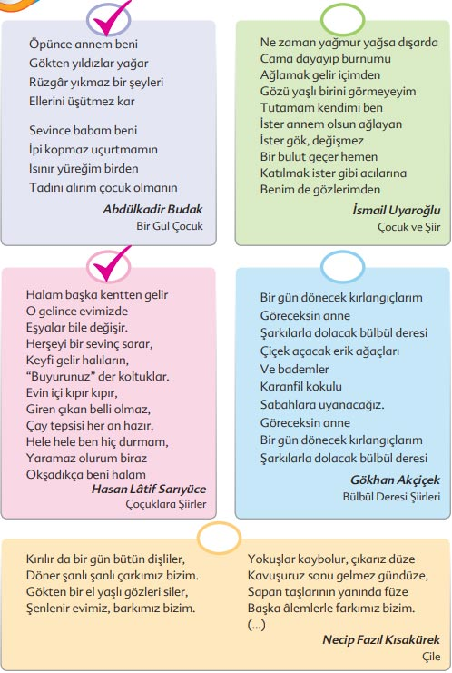
Nineme Ninni Metni Cevapları – Şiirler
Nineme Ninni Metni Cevapları Sayfa 168

4. ETKİNLİK
Okuduğunuz şiirle ilgili aşağıdaki soruları cevaplayınız.
1. Ninenin başındaki yaşmak hangi yönüyle, neye benzetilmiştir?
Cevap: Beyazlığı ile dolunayı saran buluta benzetilmiştir.
2. Şiirde nine anlatılırken çeşitli benzetmeler yapılmıştır. Bunlardan hangisi ya da hangileri hoşunuza gitti?
Cevap: (örnek) Kokusunun leylağa benzetilmesi hoşuma gitti.
3. Nine hangi acıları yaşamıştır? Bu, şiirin hangi dörtlüğünde anlatılmaktadır?
Cevap: Evlat acısı yaşamıştır. Bu, şiirin üçüncü ve dördüncü dörtlüklerinde anlatılmaktadır.
4. Şiirde anlatılan nine, hangi tarihî olaylara tanıklık etmiştir?
Cevap: Yemen Savaşı’na tanıklık etmiştir.
5. Şiirin yazıldığı zamanda nine hayatta mıdır? Bunu nereden anlayabiliriz?
Cevap: Hayattadır. Bunu şiirin altıncı dörtlüğündeki “Göçmen kuşlarla göçecek / Mekânı uçmak ninemin” dizelerinden anlayabiliriz.
6. Şiiri yazan siz olsaydınız ninenizi nelere benzetirdiniz? Niçin?
Cevap: (örnek) Pamuğa benzetirdim. Çünkü ninem beyaz saçları ve tombul yanakları ile pamuğa benziyor.
7. Bu şiir için başka nasıl bir başlık konabilir?
Cevap: NİNEMİN YOLU

5. ETKİNLİK
Şiirle ilgili aşağıya bir soru da siz yazınız. Sorunuzu bir arkadaşınıza sorunuz.
Cevap:
Sorum: Nineni gözlerinin ıslak olmasının sebebi nedir?

6. ETKİNLİK
a. “Nineme Ninni” şiirinin şekil özellikleriyle ilgili kim yanlış bir açıklama yapmıştır? Doğrusunu bırakılan boşluklara yazınız.
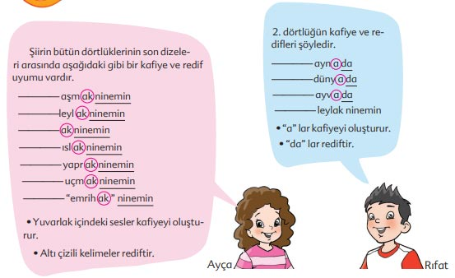
Nineme Ninni Metni Cevapları – Açıklama 1
Nineme Ninni Metni Cevapları Sayfa 169
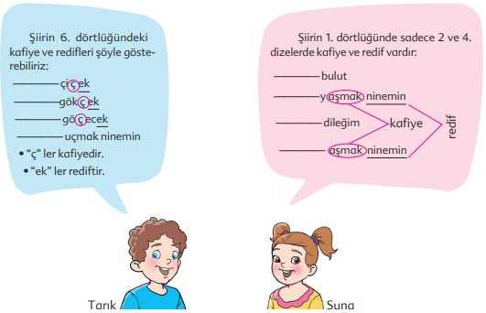
Nineme Ninni Metni Cevapları – Açıklama 2
Cevap:
Yanlış açıklama yapan: Tarık
Doğrusu şudur: Şiirin 6. dörtlüğünde redif yoktur. Dize sonlarındaki “ek” sesleri kafiyedir.
b. Aşağıdaki dörtlüklerin kafiye ve rediflerini sıra arkadaşınızla birlikte bulup bırakılan boşluklara yazınız.
Cevap:
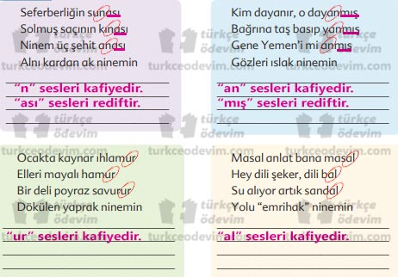
Nineme Ninni Metni Cevapları – Kafiye – Redif
Nineme Ninni Metni Cevapları Sayfa 170

7. ETKİNLİK
Ailenizin en yaşlısıyla yaptığınız görüşmelerden yararlanarak sınıfınızda “İnsanlar yaşlandıklarında ne isterler?” sorusuyla ilgili beyin fırtınası yaptığınızı ve beyin fırtınasının sonucunda şu cevapların ortaya çıktığını düşününüz:
• Birey olarak kendilerini özgür hissetmek isterler.
• Olgunlaşma yolculuğuna devam etmek isterler.
• Geçmişle geleceği buluşturmak isterler.
• Sağlıklı ve mutlu günler geçirmek isterler.
• Saygınlıklarını korumak isterler.
• Sevgi ve ilgi görmek isterler.
Ailenizin en yaşlısıyla yaptığınız görüşmeden yola çıkarak bu cevaplardan birini açıklayınız. Konuşmanızda “ama, fakat, lakin, bununla birlikte ve buna rağmen” gibi duygu ve düşünceler arasında bağlantı ve geçiş ifadelerini kullanınız.
Cevap:
(örnek)
Sevgili arkadaşlar.
Büyüklerimizden sık sık “Eskiden böyle değildi.”, “Bizim zamanımızda şu şöyleydi.”, “Nerede o eski bayramlar.” gibi ifadeler duyarız. Bence büyüklerimizin bu ifadeleri, eskiye duydukları özlem değil, geçmişle geleceği buluşturmak istemeleridir.
Büyüklerimiz, bizim geleceğimizi düşünürken, eskiden yaşadıkları tecrübeleri de bize aktarmak isterler. Böylece geleceğe daha iyi hazırlanmamızı sağlamaya çalışırlar. Zaten bizim de geçmişi bilmeden geleceği inşa etmemiz pek de mümkün değildir. Bir şekilde bir gelecek kurabiliriz fakat geçmiş tecrübelerden yararlanmadan kuracağımız gelecek sağlıklı olmayacaktır.
Bu nedenle büyüklerimizin geçmiş tecrübelerini dikkatlice dinlemeliyiz. Geçmiş tecrübelerin bizim zamanımızda işe yaramayacağını düşünmek yanlıştır.

8. ETKİNLİK
Büyüklerinizden birine sevginizi ifade etmek için iki dörtlükten oluşan bir şiir yazınız.
Cevap:
(örnek)
CANIM BABAM
Evimizin direği,
Gönlümüzün reisi,
Gözlerimizin feri,
Bir tanecik canım babam.
Sevgini hiç göstermezsin,
Yine de biliriz çok seversin,
Gözlerinle bizi koklar öpersin,
Bir tanecik canım babam.

GELECEK DERSE HAZIRLIK
• Ülkemizin doğal güzelliklerini, kültürel zenginliğini anlatan resim ve fotoğraflar getiriniz.
Resim ve fotoğraflar için buraya tıklayın.
• Türkiye’mizi anlatan şiirler bulunuz. Hoşunuza giden bir şiiri ezberleyiniz.

